DECLARAÇÃO DE RESPONSABILIDADE

Os autores abaixo assinados do manuscrito intitulado “Atividade física em adolescentes: uma comparação entre os sexos, faixa etárias e classes econômica” declaram que participaram ativamente do planejamento, coleta de dados e escrita do artigo. Além disto, declaram que o estudo não foi previamente publicado e nem está sendo analisado por outra revista.

Jacarezinho, PR, 14 de abril de 2014.

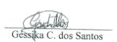

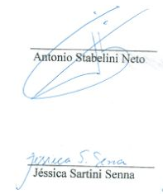

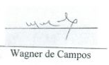

ISSN: 2317-1634

